平成３０年度 第２回
千葉市かかりつけ医等発達障害対応力向上研修
身近な医療機関である「かかりつけ医」において、受診された方の発達障害に気づき、必要に応じて専門機関につなげ、早期支援に結び付けることが求められています。
そこで、発達障害の基本的な知識と対応スキルの獲得を目的とした「かかりつけ医等発達障害対応力向上研修」を、千葉市医師会発達障害支援研究会の協力のもとに開催します。
今回は、関連施設の概要などの説明のほか、ビデオ映像を使って事例を紹介します。
対象は、市内で勤務または開業している医師、医師以外の医療従事者（看護師、受付職員など）です。同一医療機関で複数の参加も可能です。
つきましては、貴所属において周知のうえ、ご参加いただきますよう、よろしくお願いします。

日 時 平成３１年１月１７日（木）１９：１５～２１：１５（１２０分）
会 場 千葉市総合保健医療センター５階 大会議室
講 師 千葉市発達障害者支援センター 斎藤 幸佳 発達支援員
千葉市桜木園 柿沼 宏明 医師
小林こどもクリニック 小林 一彦 医師
研修内容 発達障害の拠点的施設である「発達障害者支援センター」と障害児を支援する施設の概要、ビデオ映像を使ったＡＳＤ児が示す対人コミュニケーション行動の特徴、かかりつけ医による支援などに関する講義を通して、発達障害者への支援について理解を深めます。
申込締切 平成３１年１月８日（火）まで
駐車場 数に限りがありますので、近隣の駐車場もご利用ください。
下記の申込先まで、メールまたはＦＡＸ（裏面）にて、お申し込みください。
申込方法
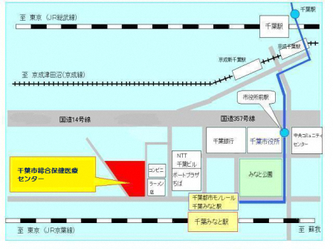
定員：１００名（定員になり次第、締め切ります。）
①件名：研修名 ②氏名 ③医療機関名
④診療科名（ある場合）⑤職種 ⑥発達障害
の診察や対応に関する経験の有無 ⑦経験
ありの場合の主な対象者（子ども・大人）
⑧連絡先（電話番号）
千葉市保健福祉局高齢障害部
申込先
障害者自立支援課 企画班
①メールアドレス
shogaijiritsu.HWS@city.chiba.lg.jp
②ＦＡＸ ０４３（２４５）５５４９
千葉市総合保健医療センター（美浜区幸町1-3-9）
ＪＲ京葉線・千葉都市モノレール（千葉みなと駅より徒歩５分）
問合先

電 話 ０４３（２４５）５１７５

平成３０年度 第２回 千葉市かかりつけ医等発達障害対応力向上研修
申込書（ＦＡＸ用）

ＦＡＸ ０４３（２４５）５５４９
千葉市障害者自立支援課 企画班 研修担当 行
※ 提出期限 平成３１年１月８日(火)
※ FAXにてお申込みの場合、送信票は不要です。
フ リ ガ ナ
氏 名
医療機関名
診療科名（ある場合）
職 種
発達障害の診察や対応に関する経験 | □経験あり □経験なし □その他（ ）
上記で経験ありの場合、主な対象者 | □主に子ども □主に大人 □その他（ ）
連絡先（電話番号）
＜お願い＞
氏名は修了証書を発行する際に使用しますので、正確に丁寧にご記入ください。

